Innovatie in functionele bedekkingen door middel van een zuur zinksysteem op chloride basis
Dr. Marc Mertens / Hans Vrijhof, MacDermid Benelux B.V., Etten-Leur, Nederland

Zwak zure zinksystemen op basis van een kaliumchloride elektroliet zijn continue in ontwikkeling. Deze elektrolytische processen werden oorspronkelijk ontwikkeld om de cyanidische processen te vervangen en worden nu na 40 jaar breed toegepast in productie omstandigheden. Vooral hogere kwaliteitseisen en het toenemende milieubewustzijn hebben geleid tot zuur zink systemen die als hoog efficiënte bedekking van bouten, schroeven en klein-materiaal in trommel toepassingen alsook in decoratieve rek toepassingen zich steeds verder ontwikkelden.
Het continu verbeteren van de organische toevoegingen (ook additieven genoemd) en het optimaliseren van de werkomstandigheden heeft MacDermid ertoe gebracht een nieuw verzink-proces te ontwikkelen met de naam Kenlevel® TR.

Toepassingen van (zwak) zuur zinksystemen

Het zuur zink systeem vindt zijn wijdverbreide toepassing als gevolg van volgende factoren:
Snelle elektrodepositie en weinig waterstofontwikkeling dankzij een hoog kathode- rendement ( of stroomefficiëntie) en snelle kiemvorming.
- Produceert een hoogglanzende uniforme bedekking. De gepassiveerde zinklaag is een goedkoop alternatief voor het decoratieve chroomwerk en vindt toepassing in de auto- en winkelinrichting, zoals bevestigingen van hoofdsteunen, winkelwagentjes en winkelrekjes.
Figuur 1 Zuur zink op gietijzer.

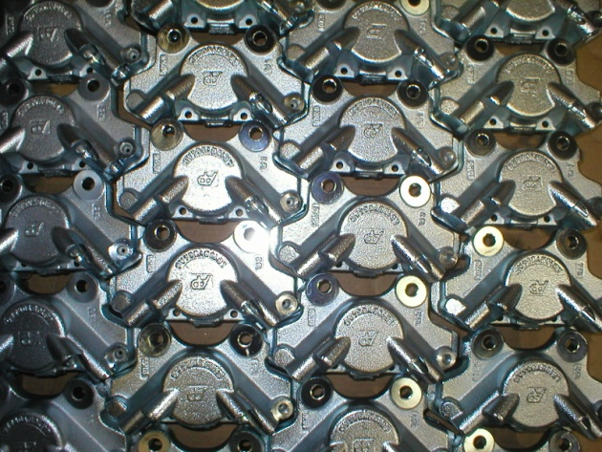

- Het is een robuust proces. De operationele parameters voor chloride gebaseerde zinksystemen hebben in een relatief groot werkgebied. Een analytische controle wordt meestal slechts eenmaal per dag uitgevoerd.
- Het proces is ook geschikt voor kritische ondergronden zoals gietijzer en gehard staal (zie figuur 1)

Industriële toepassingen

Recente ontwikkelingen in het gebruik van zure zinksystemen zijn veelal gebaseerd op milieu-, gezondheids- en veiligheidsaspecten. Voor een succesvolle toepassing van het elektroliet, moeten bepaalde factoren onder controle gehouden worden zoals: zink-,en chloride-concentratie, zuurtegraad pH, en de dosering van organische additieven. Deze keuze van de operationele parameters wordt echter beïnvloed door :

- De aanwezigheid van Ammonium zouten: De oorspronkelijke zuur zink formuleringen werkten op basis van ammoniumchloride. Deze verbinding veroorzaakt problemen in de behandeling van afvalwater door de sterk complexerende eigenschappen en leidt tot corrosie in de galvanische installatie. In de meeste systemen is ammoniumchloride niet meer in gebruikt. Vandaag de dag worden andere stoffen gebruikt om het stroombereik te behouden, de pH te stabiliseren en om het “verbranden” van de afzetting te voorkomen.

- De aanwezigheid van vluchtige organische stoffen of VOC’s ( Volatile Organic Compounds): In sommige systemen worden nog VOC’s gebruikt als oplosmiddel voor glansmiddelen. Deze VOC’s ontvetten en irriteren de huid en vormen een risico voor productiemedewerkers. Moderne processen bevatten geen VOC oplosmiddelen meer, glansmiddelen worden in water oplosbare vorm verstrekt.

Technologische aspecten

Tabel 1 toont enkele voorbeelden van de meest voorkomende probleemgebieden bij het werken met een zuur zinksysteem.

Tabel 1 Typische problemen met zuur zinksystemen

Probleem | Symptomen | Mogelijke oorzaak
oplopen van de zink concentratie | - Onvoldoende laagdikte verdeling.  - Onvoldoende glansspreiding  - Laag Troebelpunt | - Chemisch oplossen van zink als gevolg van de lage pH van de oplossing  - Verlaagd rendement
Onvoldoende dekkend vermogen bij lage stroomdichtheden | - Onderdelen met uitsparingen hebben in het lage stroomdichtheid gebied een matte afzetting. | - De verhouding van chloride tot zink is buiten bereik  - Te laag of te hoog aandeel van organische additieven  - Verontreiniging van het elektroliet (zowel metallisch als organisch)
Slechte passiveerbaarheid | - Ongelijke passivatie film | - Een hoog organisch gehalte van het zink oppervlak  - Organische verontreinigingen
Laag troebelpunt | - Elektroliet wordt troebel bij een verhoogde temperatuur | - Een hoog organisch gehalte  - Organische verontreiniging  - Hoog zout gehalte

De verschijnselen opgenomen in tabel 1 hebben uitval en tijdverlies tot gevolg en kunnen leiden tot een sterk verminderde productiviteit. De exacte diagnose van de oorzaken is van cruciaal belang om het juiste (chloride gebaseerde) zinksysteem te identificeren om optimaal aan de gestelde productievoorwaarden te voldoen.

Verhoging van de zinkconcentratie

Zinkanodes hebben een rendement van 100% in zuur zinksystemen, de kathode-efficiëntie is echter iets minder. Bovendien is de (zink)anode onderworpen aan chemische oplossing. De combinatie van deze factoren kan ertoe leiden dat de zinkconcentratie toeneemt. Dit is belangrijk omdat een zinkconcentratie van meer dan 35 g / l een matte afzetting in het lage stroomdichtheid, een algemeen lagere glansgraad (in vergelijking met afzettingen bij lage zinkconcentratie) en een slechte metaalspreiding veroorzaakt.

Onvoldoende laagdikte verdeling

Het zuur zinksysteem heeft traditioneel een matige metaalverdeling. Het is de taak van de additieven (organische toevoegingen) om zelfs bij geringe laagdikte toch voldoende glans te bereiken. Vier factoren zijn hiervoor bepalend:
- De verhouding van chloride tot zink is constant (zoals bij verhoging van de zinkconcentratie, zie boven)
- Metallische en/of organische verontreinigingen
- Overdosering van organische toevoegingen
- Het gebruik van niet compatible chemische componenten.

Slechte hechting van passivatie op zink

Het passiveren van zuur zink bedekkingen is problematisch wanneer het oppervlak van de zinkafzetting grote hoeveelheden organisch materiaal bevat;dit gebeurt meestal wanneer er teveel glansmiddel wordt toegevoegd en is vaak een maatregel ter correctie van bovenstaand probleem van onvoldoende laagdikte verdeling.

Laag troebelpunt

Glansmiddelen voor gebruik in een zuur zinksysteem moeten in een waterige oplossing opgenomen worden. De grens van deze oplosbaarheid is bekend als troebelpunt (het troebel punt is de temperatuur waarbij een helder elektroliet omslaat naar een troebele oplossing tengevolge van het uit-olieën van het glansmiddel).
In geval van verontreiniging van de oplossing (bijvoorbeeld door overdosering met organische toevoegingen), ontstaat een troebelpunt bij lagere temperaturen. Het troebelpunt kan dalen tot beneden de normale bedrijfstemperatuur (meestal <35 ° C). Dit leidt tot bedekkingen met onvoldoende glans en slechte opvulling. Figuur 2, toont een oplossing waarin het glansmiddel uitvalt met een olieachtige waas.

Figuur 2 Troebelpunt van een oplossing

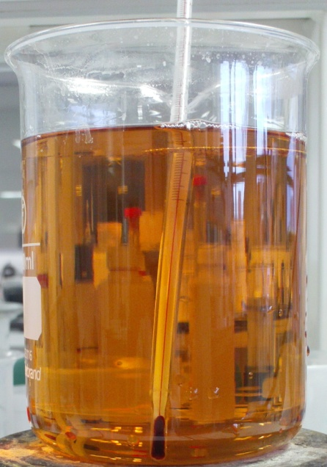 | 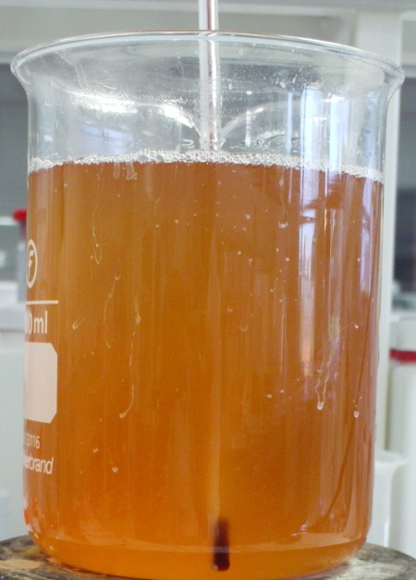
Oplossing onder het troebelpunt | Oplossing boven het troebelpunt

Het aanpakken van deze problemen

Oplopen van de zinkconcentratie

Door het amfotere karakter van zink zal deze chemisch oplossen in zure oplossingen: de zuurtegraad van het elektroliet heeft een zeer sterke invloed op de snelheid van zink oplossing. Zwak zure zinksysteem hebben meestal een pH van 5,2 (Volgens de definitie van pH zal bij een verandering van 1 eenheid de overeenkomstige concentratie van waterstofionen met een factor 10 toe- of afnemen). Door innovatie van het additief-systeem is het nu mogelijk bij een hogere pH van ongeveer 5,6 te werken. Dit biedt het voordeel van een aanzienlijk minder sterk oplopende zinkconcentratie (zie Praktijkvoorbeeld).

Praktijkvoorbeeld | 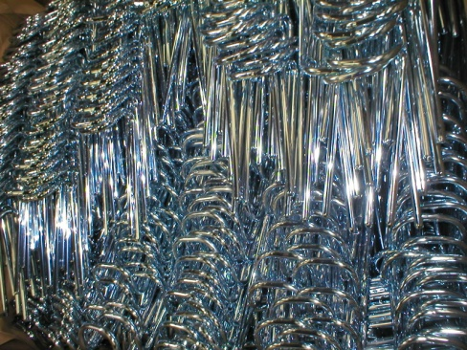
Een oppervlaktebedekker heeft bij omzetting naar een nieuwe additief technologie het voordeel dat hij bij een hogere pH-waarde tot 5,6 kan werken. Het betreft hier een oprek-systeem voor staaldraad (voor een toepassing in winkelinrichting) waarbij erg kleine uitsleep verliezen de zinkconcentratie deed stijgen en waarbij het elektrolyt regelmatig verdund werd.. De zinkconcentratie blijft nu stabiel bij een hogere pH met gevolg dat verdunning kan vermeden worden. Dit betekent lagere kosten voor afvalwater en een hogere betrouwbaarheid van het proces.

Onvoldoende dekking

Chloride-zink verhouding

Om een maximale dekkracht (dekkend vermogen) in te stellen moet eerst de optimale concentratie verhouding vastgesteld worden. Één van de belangrijkste factoren bij een chloride gebaseerd zinkelektroliet is de verhouding van chloride tot zink. Deze verhouding is zelfs nog belangrijker dan de afzonderlijke concentraties. De zinkconcentratie en het zoutgehalte (zie Troebelpunt), zijn echter de beperkende factoren.
Als een zuur zinksysteem met zinkchloride en kaliumchloride is aangemaakt, is het totale chloridegehalte de som van beide bijdragen. Een eenvoudige manier om de badaanmaak te berekenen is om zowel bij kaliumchloride en zinkchloride te stellen dat ze 50 gewicht % chloride ionen bevatten. (Effectief bevat ZnCl₂ 52% en KCl 47,5 % chloride) De typische operationele parameters van de elektroliet oplossing zijn samengevat in tabel 2 (MacDermid 2010).
Voor het beste dekkend vermogen, worden de volgende chloride tot zink concentratie verhoudingen aanbevolen:

REK: 3,5: 1,0
TROMMEL 5,0: 1,0

Een hogere verhouding chloride tot zink geeft een (nog) betere dekkracht maar het leidt tot een risico van verbranden in het hoge stroomdichtheid bereik.

Tabel 2 Typische parameters voor een zuur zinksysteem
Zinkmetaal 25-35 g/l
Totale hoeveelheid chloride 160 g – 130 g/l
Boorzuur of Buffer 30-40 g/l

Verontreiniging van de oplossing

Wanneer de gewenste chloride tot zink verhouding is ingesteld, is het belangrijk dat de oplossing niet wordt verontreinigd. Bij kleine hoeveelheden metallische verontreinigingen kan een donkere afzetting ontstaan in het lage stroomdichtheid bereik. Zo kunnen koper en lood, tot een concentratie van 20 ppm, door insleep uit het beitsproces het elektroliet verontreinigen. Organische verontreinigingen worden door zowel beits, reiniging als afbraakproducten in de oplossing opgebouwd. Door regelmatig uitgevoerde kwalitatieve analyses met behulp van de Hull cel kan worden vastgesteld of de oplossing in het laag stroomdichtheid bereik een abnormale afzetting heeft. Wanneer dit het geval is, dan kan een kwantitatieve analyse van metalen (door middel van atomaire absorptie spectrometrie) of organisch koolstof analyse (TOC - Total Organic Carbon).
Figuur 3 TOC-analysator voor de bepaling van organisch koolstof in de oplossing

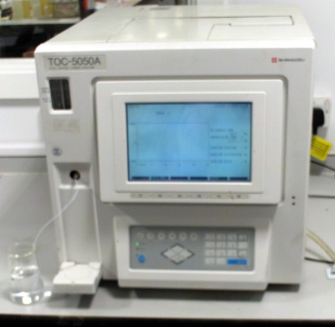
Bij metallische onzuiverheden kan men de oplossing bij voorkeur reinigen door elektrochemische depositie bij lage stroomdichtheden. Men gebruikt een peroxide- of permanganaat-behandeling voor organische verontreinigingen.
Organische overdosering

Zuur zink oplossingen kunnen snel worden overgedoseerd met glansmiddelen. Naast de aanbevolen additieven worden soms andere stoffen toegevoegd om onzuiverheden te verwijderen. Het daaruit voortvloeiende korte termijn succes kan leiden tot verdere toevoegingen met overdosering en problemen in de lage stroomdichtheid als gevolg. Om echter de achterliggende oorzaak van de problemen vast te stellen wordt een grondige analyse doorgevoerd met volumetrische analyses voor basiscomponenten en HPLC (High Pressure/Performance Liquid Chromatography) voor organische componenten. Overdosering problemen met glansmiddel kan vaak door elektrolyse bij lage stroomdichtheid en/ of het aanpassen van de dosering opgelost worden.

Het optimale additief systeem

Naast het vaststellen en oplossen van overdosering en verontreinigings verschijnselen is het erg belangrijk dat men een passend additief systeem inzet om continu en probleemloos te functioneren. Moderne zuur zinksystemen onderscheiden zich duidelijk van conventionele systemen: de nieuwe systemen kunnen bij hogere temperaturen werken zonder dat het verbruik van glansmiddelen sterk oploopt en zijn vooral veel beter bestand tegen organische verontreinigingen.
Deze kenmerken hebben vooral in de volgende situaties een groot belang:
- Bij toepassing in trommellijnen: de kathodereactie in de trommel zorgt voor heen hogere temperatuur in de trommel zelf in vergelijking met het bad elektoliet.
- Bij hoge omgevingstemperaturen kan zelfs met koeling van de oplossing niet worden voorkomen dat de temperatuur oploopt tot waarden boven 40 °C.
- Een optimaal glanzend uniforme zink afzetting zonder verontreiniging of overdosering verschijnselen.
- Een langdurig continue werking zonder teveel onderbrekingen voor onderhoud.

Slechte hechting van zink passivatie

Voor het voorkomen van een slechte hechting van de passivatie laag op zink, zijn er vier benaderingen:
- Installatie van een zuurdip met 1-5% salpeterzuur onmiddellijk na het elektrolytisch zink bad Hierdoor worden restanten van organisch materiaal van het oppervlak verwijderd.
- Vermindering van de hoeveelheid organisch materiaal dat aan het zuur zink bad wordt toegevoegd. Hoge concentraties van glansmiddelen leidden tot meer inbouw van koolstof in de zinklaag waardoor passiveren bemoeilijkt wordt.
- Nauwkeurige nagaan of het gebruikte additief systeem voor de toepassing geschikt is. Vooral warmte bestendige additieven voorkomen dat teveel koolstof wordt ingebouwd door het overmatig verbruikt van glansmiddelen zoals bij conventionele systemen.
- Het gebruik van een basis elektroliet zoals weergegeven in tabel 2 geeft de optimale conditie weer waarbij moderne additief systemen de hechting van de passivatie laag bevorderen.

Laag Troebelpunt

Voor het behoud van een troebelpunt bij hoge temperaturen, zijn er vier mogelijke routes:
- Verlaging van het totale zoutgehalte van de oplossing. Oplossingen die hogere concentraties van zink en chloride bevatten dan aanbevolen, moeten worden verdund.
- Optimale instelling van glansdrager en bevochtigers om het glansmiddel in oplossing te houden. Teveel glansdrager kan ook tot een verlaagd Troebelpunt leiden.
- Organische reiniging om teveel aan organische badcomponenten en verontreinigingen te analyseren (met TOC ) en vervolgens te verwijderden. Gebruikelijke reinigingsmethoden zijns een behandeling met actieve koolstof (door adsorptie) of met een lage pH behandeling (afscheiding van de organische fase)
- Ook hier is een passend additief systeem essentieel: het kan zijn dat een niet warmte bestendig systeem bij te hoge omgevingstemperatuur aangezet wordt waardoor het troebelpunt reeds in het bereik ligt. Men dient een systeem te nemen met een passende temperatuur tolerantie.

Technologische vernieuwing

De technologische ontwikkelingen voor zuur zink systemen op chloride basis kunnen als volgt worden samengevat:

- Meerdere additiefcomponenten versterken elkaar en geven een synergetisch effect waarbij oplosbaarheid van het glansmiddel, de uitzonderlijk hoge glansgraad, afvlakking en een optimale dekkracht over de gehele stroomdichtheid wordt gegarandeerd.
- Door gebruik te maken van wateroplosbare bevochtigers is de oplosbaarheid van de organische glansmiddelen optimaal. Op deze manier wordt de vereiste glansgraad bij een lagere organische belasting gerealiseerd waardoor het troebelpunt ruim boven de werktemperatuur blijft.
- Het gebruik van een elektroliet met de geadviseerde zoutconcentraties, en met een geoptimaliseerd systeem van organische additieven biedt de volgende voordelen:
  - Optimaal dekkend vermogen (dekkracht)
  - Verbeterde hechting van de passivatie / conversielagen
  - Een elektroliet met een pH-waarde tot 5,6 zonder oplopend zinkgehalte
  - Hogere tolerantie voor organische verontreinigende stoffen
- Mogelijkheid tot toepassen van het zink zuur proces zonder gebruik te maken van boorzuur als buffer. Als onderdeel van de GHS (Globally Harmonized System for the classification and labelling of chemicals) wordt boorzuur tegen het einde van 2010 geklasseerd als giftig. Werking van de elektroliet zonder boorzuur en ammoniumchloride is mogelijk door het inzetten van een alternatief bufferzout (Kenlevel Buffer Zout).

Conclusies

De oppervlaktebehandeling als industriële sector wordt continu geconfronteerd met de uitdaging om gevaarlijke stoffen te vervangen en om de productiviteit te verhogen. Een goede procesvoering, samen met een modern additief systeem, voorkomt vele traditionele zuur zink problemen. Door een dieper inzicht in de werking van zuur zinkbaden kan men vaak de oorzaak van deze problemen voorkomen. Technische vernieuwing geeft een antwoord op verschijnselen zoals oplopende zinkconcentratie, troebele baden, metallische en organische verontreiniging, overdosering, verlies van glans of uniformiteit.
Gebaseerd op deze bevindingen biedt een moderne procesvoering en inzet van innovatieve additiefsystemen een volwaardig industrieel proces dat voldoet aan de gestelde voorwaarden voor milieu en een efficiënte economische productie.

Referenties
MacDermid (2010) Kenlevel TR, Technische gegevens
The Canning Handbook, 23rd Edition, (1989) Bemrose security printing, Derby

